XU1114 Scheda creata il 4 marzo 2025
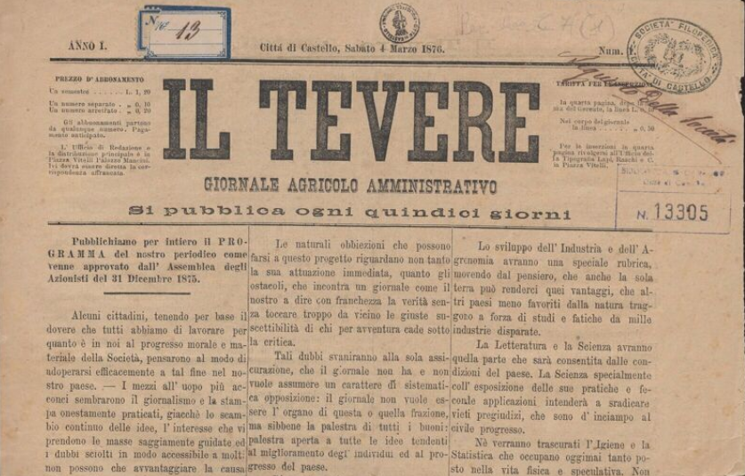
Descrizione storico-bibliografica
Il *Tevere : giornale agricolo amministrativo. – Anno 1, n. 1 (4 marzo 1876)-anno 1, n. 24 (23 dicembre 1876). - Città di Castello : Tip. Lit. Lapi, Raschi e C., 1876. – 1 volume ; 38 cm. ((Quindicinale. - CUBI 00985760. - UM10016300
Soggetto: Città di Castello – 1876
Copia digitale: 1876

Il *Tevere : giornale settimanale / Consociazione repubblicana umbra. - Anno 1, n. 1 (12 aprile 1879)- . - Perugia : Tip. G. Boncompagni e Comp., 1879. – 1 volume ; 38 cm. - LO10785445
Autore: Consociazione repubblicana umbra
Soggetto: Partito repubblicano italiano – Umbria – 1879

Il *Tevere: : giornale settimanale per la Provincia di Arezzo. - Anno 1, n. 1 (7 dicembre 1884)-anno 2, n. 20 (1885). - Anghiari : Tip. Tiberina, 1884-1885. – 2 volumi. ((Settimanale. - Precede numero di saggio 0 (13 novembre 1884). - ARE0002936
Soggetto: Arezzo <prov.> - 1884-1885

Il *Tevere : giornale politico, letterario, commerciale, notizioso. - S. Paulo : Tip. do Liberal Paulista, 1887-1888. – 2 volumi ; 52 cm. ((Settimanale. - Descrizione basata su: Anno 1, n. 21 (11 dicembre 1887). - LO10780397

Note e riferimenti bibliografici
- Brillanti personalità calabresi nella São Paulo di primo ’900: Luigi Schiffini / di Vincenzo Caputo. In: CALABRIA MIGRANTE (a cura di V. Cappelli, G. Masi, P. Sergi). Supplemento a Rivista Calabrese di Storia del ‘900, 1, 2013, p. 75

